Dbamy o zdrowie wiosną - radosne kanapki – Mirosława Leśniak-Brzezicka, Dorota Borecka

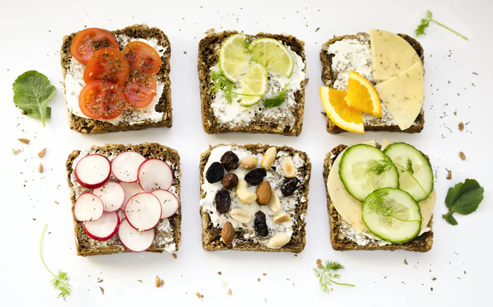

Drodzy uczniowie,
zachęcamy Was do samodzielnego zrobienia trzech smacznych, ciekawych
i zabawnych kanapek. Do ich przygotowania wykorzystajcie dowolne, zdrowe produkty np.: pieczywo, warzywa, nabiał, wędliny, przyprawy itp.
Wykonane pyszności sfotografujcie, a zdjęcia prześlijcie do 10.05.2020 r. na adres: d.borecka.sp73@wp.pl lub m.brzezicka.sp73@wp.pl
Prace zostaną opublikowane na szkolnej stronie internetowej.
Miłej zabawy!
Smacznego!

